2023年度

四川省攀枝花市西区发展和改革局单位决算

目录

公开时间：2024年10月27 日

第一部分 单位概况 4

一、主要职责 4

二、机构设置 7

第二部分 2023年度单位决算情况说明 8

一、收入支出决算总体情况说明 8

二、收入决算情况说明 8

三、支出决算情况说明 9

四、财政拨款收入支出决算总体情况说明 9

五、一般公共预算财政拨款支出决算情况说明 10

六、一般公共预算财政拨款基本支出决算情况说明 12

七、财政拨款“三公”经费支出决算情况说明 13

八、政府性基金预算支出决算情况说明 14

九、国有资本经营预算支出决算情况说明 15

十、其他重要事项的情况说明 15

第三部分 名词解释

第四部分 附件

第五部分 附表

一、收入支出决算总表

二、收入决算表

三、支出决算表

四、财政拨款收入支出决算总表

五、财政拨款支出决算明细表

六、一般公共预算财政拨款支出决算表

七、一般公共预算财政拨款支出决算明细表

八、一般公共预算财政拨款基本支出决算明细表

九、一般公共预算财政拨款项目支出决算表

十、政府性基金预算财政拨款收入支出决算表

十一、国有资本经营预算财政拨款收入支出决算表

十二、国有资本经营预算财政拨款支出决算表

十三、财政拨款“三公”经费支出决算表

# 第一部分 单位概况

## 一、主要职责

1.贯彻执行国家有关国民经济和社会发展战略、经济体制方针政策和法律法规，拟订并组织实施全区国民经济和社会发展中长期规划和年度计划；受区政府委托向区人大作全区经济社会发展计划报告。

2.统筹协调全区经济社会发展。研究分析全区经济和社会发展形势，进行宏观经济预测预警和信息引导。对发展中的重大问题和热点、难点问题，提出宏观调控对策建议，综合协调财政、金融、价格和产业政策等经济杠杆，保证全区国民经济发展规划和计划的实施。

3.承担指导推进和综合协调全区经济体制改革责任。组织拟订综合性经济体制改革方案，协调有关专项经济体制改革方案，会同有关部门搞好专项经济体制改革间的衔接，组织、指导和协调综合配套改革试点和重大专项经济体制改革试点工作。

4.贯彻执行国家和省、市有关价格法律、法规和方针、政策，编制和执行价格改革、价格调整中长期规划和年度计划，组织实施年度价格总水平调控目标及价格调控措施，负责权限范围内价格的制定调整，承担行政事业性收费管理工作，负责全区价格成本调查监审、价格监测、价格认证等工作。

5.负责全区投资宏观管理和协调推进重大项目建设。拟订全社会固定资产投资总规模、投资结构的调控目标和政策措施，编制年度投资计划，安排财政性建设资金，指导和监督政策性贷款的使用方向，按规定权限审批、核准、备案或转报固定资产投资项目（企业技术改革项目除外）和资源开发利用、外资、境外投资项目。

6.推进经济结构战略性调整。组织拟订全区综合性产业政策，负责协调第一、二、三产业发展重大问题，衔接平衡相关发展规划和重大政策。拟订重大产业发展规划，引导全区重大生产力合理布局，协调推进全区重大技术装备推广应用和重大产业基地建设，会同有关部门拟订服务业、现代物流业发展战略、规划和重大政策。组织拟订高技术产业发展、产业技术进步的战略规划和重大政策，推进重大科技成果产业化。

7.促进城乡区域协调发展。研究分析区域经济和城镇化发展情况，组织拟订区域经济协调发展战略规划和重大政策，研究提出城镇化发展战略和统筹城乡发展的政策措施。

8.负责重要商品的总量平衡和宏观调控。研究分析区内外市场和对外贸易运行情况，编制重要农产品、工业品和原材料进出口总量计划并监督执行。提出重要商品市场、生产要素市场的发展规划、总体布局和重大调控措施。

9.负责全区社会发展与国民经济发展的政策衔接。组织拟订社会发展战略、总体规划和年度计划，参与拟订人口和计划生育、科学技术、教育、文化、卫生、民政等发展政策，推进社会事业建设。研究提出促进就业、调整收入分配、完善社会保障与经济协调发展的政策建议。

10.推进可持续发展战略。负责全区节能综合协调工作，组织拟订并协调实施全区发展循环经济、能源资源节约和综合利用规划及政策措施，参与编制生态建设、环境保护规划，协调生态建设、能源资源节约和综合利用的重大问题，综合协调环保产业和清洁产业促进有关工作。

11.负责指导和协调全区招标投标工作。贯彻执行招标投标配套规定，核准必须进行招标投标项目的具体范围、规模标准。按照职责权限对重大建设项目建设过程中的招标投标活动实施监督检查。

12.负责粮食流通行业管理。负责全区粮食（含食用植物油，下同）宏观调控、粮食流通管理工作；负责全区粮食流通统计和社会粮油供需平衡调查工作；负责落实地方储备粮食任务和储备粮油日常监管；负责全区粮食工业统计分析工作；负责全区粮食仓储设施和粮食流通基础设施的安全管理和粮食储藏安全工作；负责贯彻落实粮食行业食品安全法规及国家粮食质量标准，履行储备粮质量、粮食行业食品安全监管职责；负责监督指导辖区内粮油仓储单位备案管理工作；指导粮食部门安全生产工作；指导粮食综合行政执法；负责粮油库存检查；监督管理全区粮食专项扶持资金的使用；会同有关部门拟订区级储备粮财务管理制度，监督管理粮食风险基金、政策性粮食财务挂账、政策性粮食补贴资金；负责救灾物资储备、管理、调拨工作。

13.负责职责范围内的安全生产和职业健康、生态环境保护、审批服务便民化等工作。

14.完成区委、区政府交办的其他任务。

## 二、机构设置

攀枝花市西区发展和改革局机关内设：办公室（行政审批股）、综合股（重大项目管理股）、体改股、物价股、粮食和物资储备股五个内设机构。下设二级单位3个，其中行政单位0个，参照公务员法管理的事业单位0个，其他事业单位3个：攀枝花市西区项目协调服务中心（攀枝花市西区康养产业发展服务中心）、攀枝花市西区物价局价格认证中心、攀枝花市西区物流枢纽建设服务中心。

# 第二部分 2023年度单位决算情况说明

1. 收入支出决算总体情况说明

2023年度收、支总计均为1193.94万元。与2022年度相比，收、支总计各增加376.67万元，增长31.55%。主要变动原因是项目工作增加，经费收、支随之增加。

（图1：收、支决算总计变动情况图）

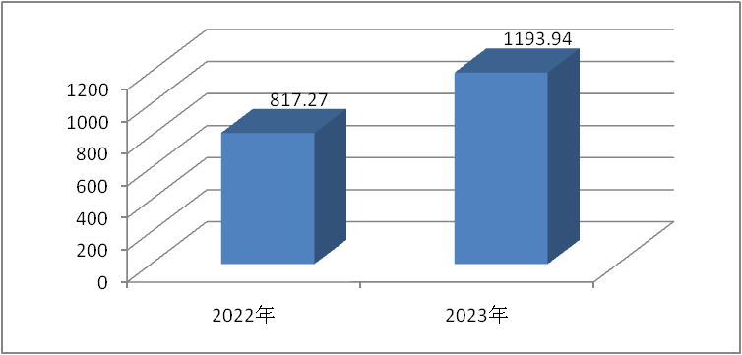

1. 收入决算情况说明

2023年度本年收入合计801.68万元，其中：一般公共预算财政拨款收入789.74万元，占98.51%；政府性基金预算财政拨款收入11.88万元，占1.48%；其他收入0.06万元，占0.01%。

（图2：收入决算结构图）

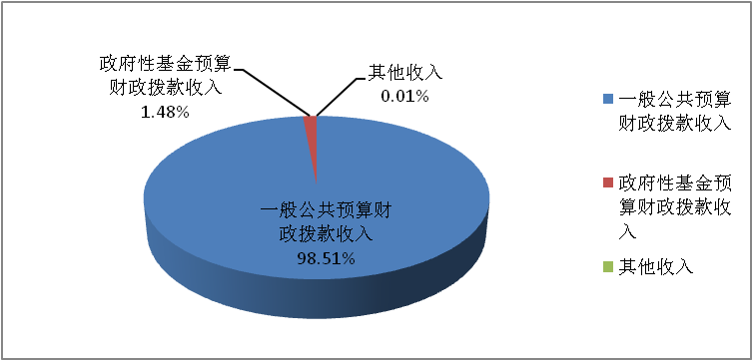

1. 支出决算情况说明

2023年度本年支出合计1182.35万元，其中：基本支出615.33万元，占52.04%；项目支出567.02万元，占47.96%。

（图3：支出决算结构图）

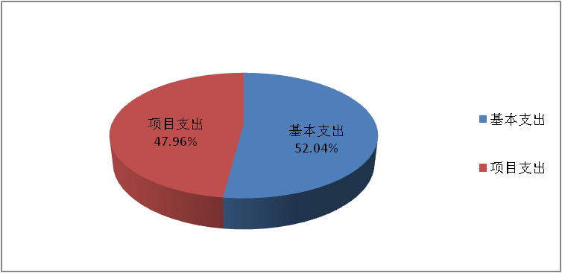

四、财政拨款收入支出决算总体情况说明

2023年度财政拨款收、支总计均为1193.30万元。与2022年度相比，财政拨款收、支总计各增加376.61万元，增长46.11%。主要变动原因是项目工作增加，财政拨款收、支随之增加。

（图4：财政拨款收、支决算总计变动情况）

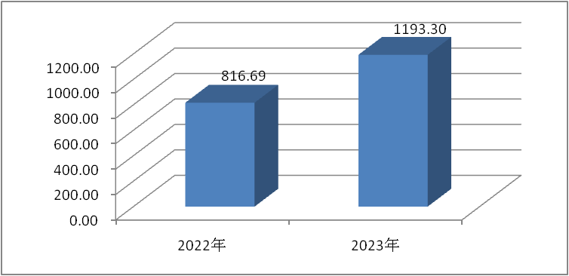

五、**一**般公共预算财政拨款支出决算情况说明

**（一）一般公共预算财政拨款支出决算总体情况**

2023年度一般公共预算财政拨款支出839.46万元，占本年支出合计的71%。与2022年度相比，一般公共预算财政拨款支出增加266.79万元，增长46.59%。主要变动原因是项目工作增加，一般公共预算财政拨款支出随之增加。

（图5：一般公共预算财政拨款支出决算变动情况）

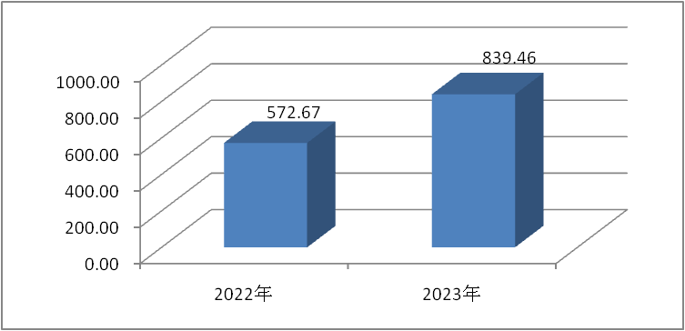

**（二）一般公共预算财政拨款支出决算结构情况**

2023年度一般公共预算财政拨款支出839.46万元，主要用于以下方面:**一般公共服务支出**495.94万元，占59.08%；**社会保障和就业支出**89.10万元，占10.61%；**卫生健康支出**43.63万元，占5.20%；**住房保障支出**36.38万元，占4.33%；**其他支出**174.41万元，占20.78%。

（图6：一般公共预算财政拨款支出决算结构）

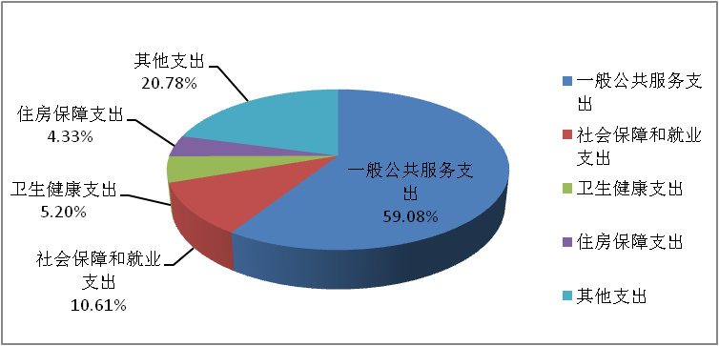

**（三）一般公共预算财政拨款支出决算具体情况**

**2023年度一般公共预算支出决算数为839.46万元**，**完成预算100%。其中：**

**1.一般公共服务（类）发展与改革事务（款）行政运行（项）:支出决算为260.96万元，完成预算100%；事业运行（项）:支出决算为185.26万元，完成预算100%；其他发展与改革事务支出（项）:支出决算为49.72万元，完成预算100%。**

**2.社会保障和就业支出（类）行政事业单位养老支出（款）行政单位离退休（项）: 支出决算为7.88万元，完成预算100%；**事业**单位离退休（项）: 支出决算为1.63万元，完成预算100%；机关事业单位基本养老保险缴费支出（项）: 支出决算为50.94万元，完成预算100%；机关事业单位职业年金缴费支出（项）: 支出决算为7.60万元，完成预算100%。抚恤（款）死亡抚恤（项）: 支出决算为21.05万元，完成预算100%。**

****3.卫生健康支出（类）行政事业单位医疗（款）行政单**位医疗（项）:支出决算为14.77万元，完成预算100%；事业单位医疗（项）:支出决算为10.28万元，完成预算100%；**公务员医疗补助（项）:**支出决算为10.31万元，完成预算100%；**其他行政事业单位医疗支出（项）:**支出决算为8.27万元，完成预算100%。**

****4.**住房保障支出（类）住房改革支出（款）住房公积金（项）:支出决算为36.38万元，完成预算100%。**

**5.其他支出（类）其他支出（款）其他支出（项）:支出决算为174.41万元，完成预算100%。**

六**、一**般公共预算财政拨款基本支出决算情况说明

2023年度一般公共预算财政拨款基本支出**615.33**万元，其中：

人员经费576.45万元，主要包括：基本工资、津贴补贴、奖金、绩效工资、机关事业单位基本养老保险缴费、职业年金缴费、职工基本医疗保险缴费、公务员医疗补助缴费、其他社会保障缴费、其他工资福利支出、抚恤金、生活补助、医疗费补助、住房公积金等。  
　　公用经费38.88万元，主要包括：办公费、印刷费、水费、电费、邮电费、差旅费、培训费、公务接待费、工会经费、福利费、其他交通费、其他商品和服务支出等。

七、财政拨款“三公”经费支出决算情况说明

**（一）“三公”经费财政拨款支出决算总体情况说明**

2023年度“三公”经费财政拨款支出决算为0.45万元，完成预算100%，较上年度减少0.15万元，下降25%，主要原因是严格控制接待范围、接待标准及接待人次。决算数与预算数持平，主要原因也是严格控制接待范围、接待标准及接待人次。

**（二）“三公”经费财政拨款支出决算具体情况说明**

2023年度“三公”经费财政拨款支出决算中，因公出国（境）费支出决算0万元，占0%；公务用车购置及运行维护费支出决算0万元，占0%；公务接待费支出决算0.45万元，占100%。具体情况如下：

（图7：“三公”经费财政拨款支出结构）

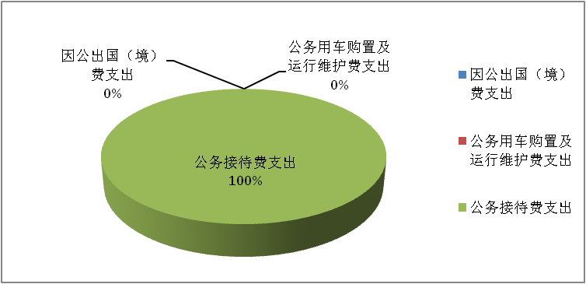

**1.因公出国（境）经费支出**0万元，**完成预算**0**%。**全年安排因公出国（境）团组0次，出国（境）0人。因公出国（境）支出决算与2022年度持平。

**2.公务用车购置及运行维护费支出**0万元,**完成预算**0**%。**公务用车购置及运行维护费支出决算与2022年度持平。

其中：**公务用车购置支出**0万元。全年按规定更新购置公务用车0辆，其中：轿车0辆、金额0万元，越野车0辆、金额0万元，载客汽车0辆、金额0万元。截至2023年12月31日，单位共有公务用车0辆，其中：轿车0辆、越野车0辆、载客汽车0辆。

**公务用车运行维护费支出**0万元。

**3.公务接待费支出**0.45万元，**完成预算**100%**。**公务接待费支出决算比2022年度减少0.15万元，下降25%。主要原因是严格控制接待范围、接待标准及接待人次。其中：

**国内公务接待支出**0.45万元，主要用于开展业务活动开支的用餐费。国内公务接待4批次，39人次，共计支出0.45万元，具体内容包括：地方政府专项优惠券项目督查工作支出0.13万元，四川天府新区战略研究局赴西区考察工作支出0.10万元，2021-2023年度环资领域中央、省级预算项目督查工作支出0.09万元，投资项目工作调研支出0.13万元。

**外事接待支出**0万元。外事接待0批次，0人次，共计支出0万元。

八、政府性基金预算支出决算情况说明

2023年度政府性基金预算财政拨款支出342.89万元。

1. 国有资本经营预算支出决算情况说明

2023年度国有资本经营预算财政拨款支出0万元。

1. 其他重要事项的情况说明

**（一）机关运行经费支出情况**

2023年度，**攀枝花市西区发展和改革局**机关运行经费支出38.88万元，比2022年度增加5.58万元，增长16.80%。主要原因是其他交通费用等增加。

**（二）政府采购支出情况**

2023年度，**攀枝花市西区发展和改革局**政府采购支出总额0万元，其中：政府采购货物支出0万元、政府采购工程支出0万元、政府采购服务支出0万元。授予中小企业合同金额0万元，占政府采购支出总额的0%，其中：授予小微企业合同金额0万元，占政府采购支出总额的0%。

**（三）国有资产占有使用情况**

截至2023年12月31日，**攀枝花市西区发展和改革局**共有车辆0辆，其中：主要领导干部用车0辆、机要通信用车0辆、应急保障用车0辆、其他用车0辆。单价100万元以上设备（不含车辆）0台（套）。

**（四）预算绩效管理情况**

根据预算绩效管理要求，本单位在2023年度预算编制阶段，组织对XX项目（项目名称）等XX个项目开展了预算事前绩效评估，对XX个项目编制了绩效目标，预算执行过程中，选取XX个项目开展绩效监控，组织对XX个项目开展绩效自评，绩效自评表详见第四部分附件。

1. 名词解释

1.财政拨款收入：指单位从同级财政部门取得的财政预算资金。

2.事业收入：指事业单位开展专业业务活动及辅助活动取得的收入。

3.其他收入：指单位取得的除上述收入以外的各项收入。主要是银行存款利息收入。

4.使用非财政拨款结余（含专用结余）：指事业单位使用以前年度积累的非财政拨款结余弥补当年收支差额的金额。

5.年初结转和结余：指以前年度尚未完成、结转到本年按有关规定继续使用的资金。

6.结余分配：指事业单位按照会计制度规定缴纳的所得税、提取的专用结余以及转入非财政拨款结余的金额等。

7.年末结转和结余：指单位按有关规定结转到下年或以后年度继续使用的资金。

8.一般公共服务（类）发展与改革事务（款）行政运行（项）：反映行政单位（包括实行公务员管理的事业单位）的基本支出；事业运行（项）：反映事业单位的基本支出，不包括行政单位（包括实行公务员管理的事业单位）后勤服务中心、医务室等附属事业单位；其他发展与改革事务支出（项）：反映除上述项目以外的其他发展与改革事务支出。

9.社会保障和就业支出（类）行政事业单位养老支出（款）行政单位离退休（项）：反映行政单位（包括实行公务员管理的事业单位）开支的离退休经费；事业单位离退休（项）：反映事业单位开支的离退休经费；机关事业单位基本养老保险缴费支出（项）：反映机关事业单位实施养老保险制度由单位缴纳的基本养老保险费支出。机关事业单位职业年金缴费支出（项）：反映机关事业单位实施养老保险制度由单位实际缴纳的职业年金支出。抚恤（款）死亡抚恤（项）：反映按规定用于烈士和牺牲、病故人员家属的一次性和定期抚恤金、丧葬补助费以及烈士褒扬金。

10.卫生健康支出（类）行政事业单位医疗（款）行政单位医疗（项）：反映财政部门集中安排的行政单位基本医疗保险缴费经费，未参加医疗保险的行政单位的公费医疗保险经费，按国家规定享受离休人员和红军老战士待遇人员的医疗经费；事业单位医疗（项）：反映财政部门安排的事业单位基本医疗保险缴费经费，未参加医疗保险的事业单位的公费医疗保险经费，按国家规定享受离休人员待遇人员的医疗经费；公务员医疗补助（项）：反映财政部门集中安排的公务员医疗补助经费；其他行政事业单位医疗支出（项）：反映除上述项目以外的其他用于行政事业单位医疗方面的支出。

11.城乡社区支出（类）国有土地使用权出让收入及对应专项债务收入安排的支出（款）土地开发支出（项）：反映新疆生产建设兵团和地方政府用于前期土地开发性支出以及与前期土地开发相关的费用等支出。

12.住房保障支出（类）住房改革支出（款）住房公积金（项）：反映行政事业单位按人力资源和社会保障部、财政部规定的基本工资和津贴补贴以及规定比例为职工缴纳的住房公积金。

13.其他支出（类）其他支出（款）其他支出（项）：反映除上述项目以外其他不能划分到具体功能项目中的支出项目。

14.基本支出：指为保障机构正常运转、完成日常工作任务而发生的人员支出和公用支出。

15.项目支出：指在基本支出之外为完成特定行政任务和事业发展目标所发生的支出。

16.“三公”经费：指单位用财政拨款安排的因公出国（境）费、公务用车购置及运行费和公务接待费。其中，因公出国（境）费反映单位公务出国（境）的国际旅费、国外城市间交通费、住宿费、伙食费、培训费、公杂费等支出；公务用车购置及运行费反映单位公务用车车辆购置支出（含车辆购置税）及租用费、燃料费、维修费、过路过桥费、保险费等支出；公务接待费反映单位按规定开支的各类公务接待（含外宾接待）支出。

17.机关运行经费：为保障行政单位（含参照公务员法管理的事业单位）运行用于购买货物和服务的各项资金，包括办公及印刷费、邮电费、差旅费、会议费、福利费、日常维修费、专用材料及一般设备购置费、办公用房水电费、办公用房取暖费、办公用房物业管理费、公务用车运行维护费以及其他费用。

第四部分 附件

部门预算项目支出绩效自评表（2023年度）

（备注：按照绩效自评工作安排，各单位可在预算管理一体化系统—综合报表查询—预算绩效报表模块中下载本单位“部门预算项目支出绩效自评表（2023年度）”，该表格应作为附件予以公开。）

第五部分 附表

## 一、收入支出决算总表

## 二、收入决算表

## 三、支出决算表

## 四、财政拨款收入支出决算总表

## 五、财政拨款支出决算明细表

## 六、一般公共预算财政拨款支出决算表

## 七、一般公共预算财政拨款支出决算明细表

## 八、一般公共预算财政拨款基本支出决算表

## 九、一般公共预算财政拨款项目支出决算表

## 十、政府性基金预算财政拨款收入支出决算表

## 十一、国有资本经营预算财政拨款收入支出决算表

## 十二、国有资本经营预算财政拨款支出决算表

## 十三、财政拨款“三公”经费支出决算表